МИНИСТЕРСТВО НАУКИ И ВЫСШЕГО ОБРАЗОВАНИЯ РОССИЙСКОЙ ФЕДЕРАЦИИ

**Липецкий Государственный Технический Университет**

Факультет автоматизации и информатики

Кафедра автоматизированных систем управления

Лабораторная работа

по информатике №2

“Рабочий стол Ubuntu, стандартные программы”

Студент ____________ Станиславчук С. М.

(подпись, дата)

Группа АС-21-1

Руководитель

Доцент, кандидат наук ____________ Харитоненко А. А.

(подпись, дата)

Липецк 2022 г.

**Содержание:**

1. Титульный лист

2. Цель работы

3. Задание

4. Блок-схема алгоритма

5. Текст программы

6. Пример выполнения

|  |  |  |  |
| --- | --- | --- | --- |
| № п/п | Ubuntu | Windows | Комментарии |
| 1 | Nautilus | Explorer | Наутилус более функционален в плане костомизации - имеет более вариативные надстройки и плагины. |
| 2 | Firefox | Miscrosoft Edge | Файрфокс более функционален. |
| 3 | Rhytmbox | Windows Media Player | Ритмбокс более функционален |
| 4 | LibreOffice | Miscrosoft Office | ЛибрОффис опенсурс, бесплатный, в отличии от MS office |
| 5 | Text Editor | Блокнот | Идентичные |
| 6 | Gimp | Photoshop | Разные инструменты |
| 7 | Pinta | Paint | Идентичные |
| 8 | QbitTorrent | Utorrent | Идентичные |
| 9 | Notepad++ | Notepadqdd | Идентичные |

1. Ubuntu предложила обновиться на более новую версию, я согласился.  
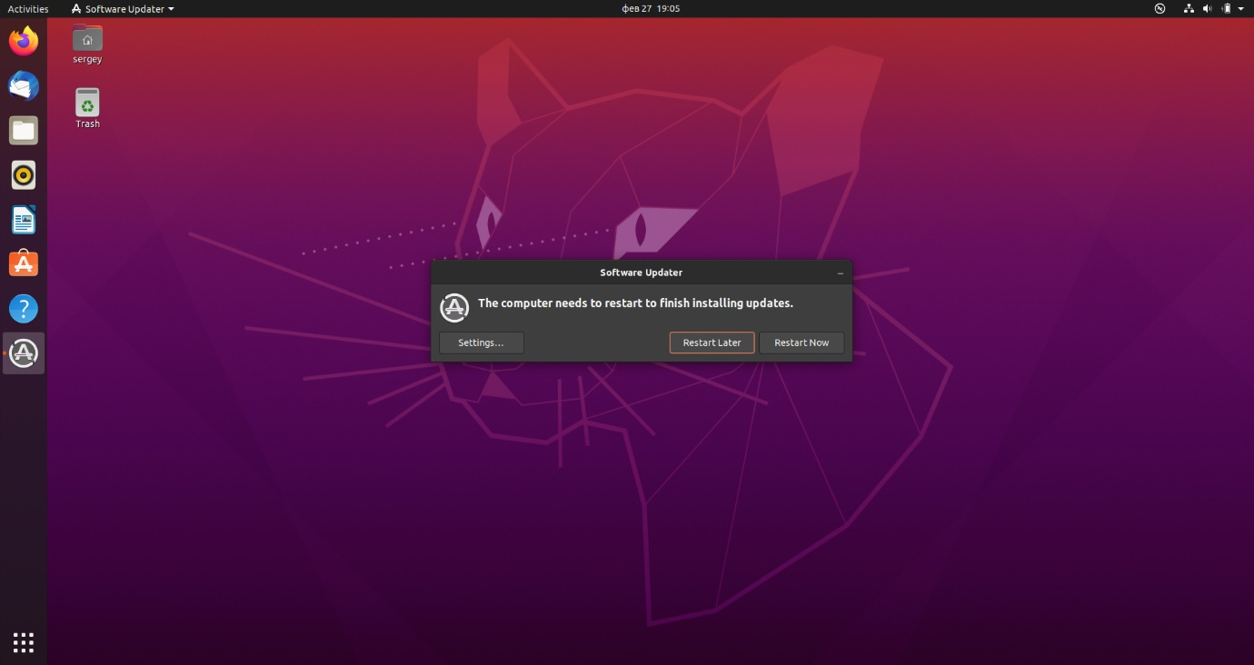  
2. Обновляет список доступных пакетов и версий. Рекомендуется выполнять перед запуском дополнительных команд apt:

sudo apt update

Поиск пакетов по имени:

apt search {{package}}

Показывает информацию о пакете:

apt show {{package}}

Устанавливает новый пакет:

sudo apt install {{package}}

Удаляет пакет (используйте совместно с командой "purge" для удаления пакета вместе с его конфигурационными файлами):

sudo apt remove {{package}}

Обновляет установленные пакеты до последней доступной в репозиториях версии:

sudo apt upgrade  
3. Создаем папку .fonts  
mkdir ~/.fonts

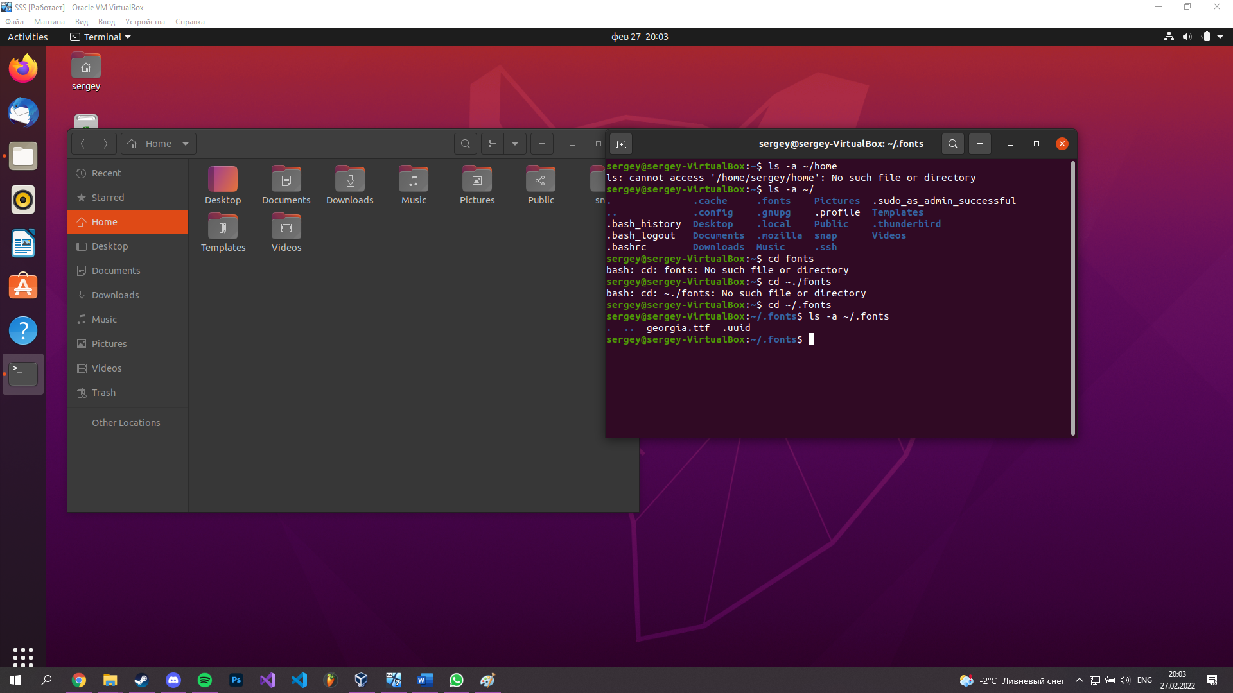

4. Установил rar архиватор  
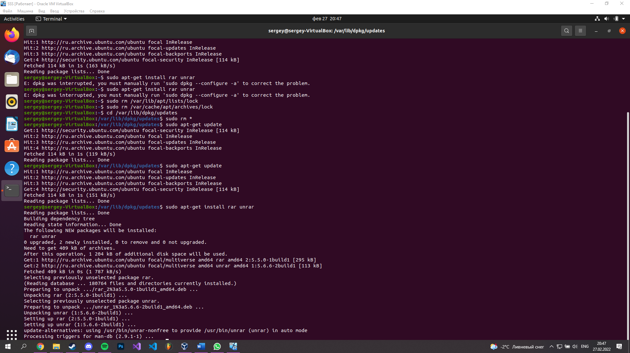

5. Установил vlc  
sudo apt install vlc

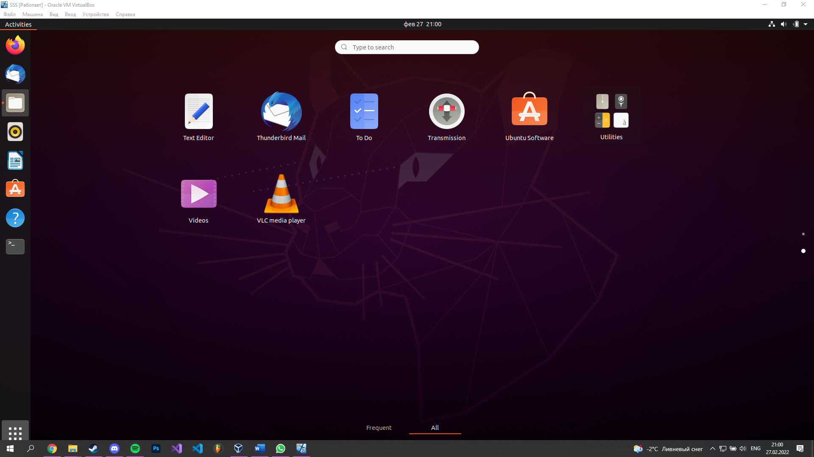

6. Установка Google   
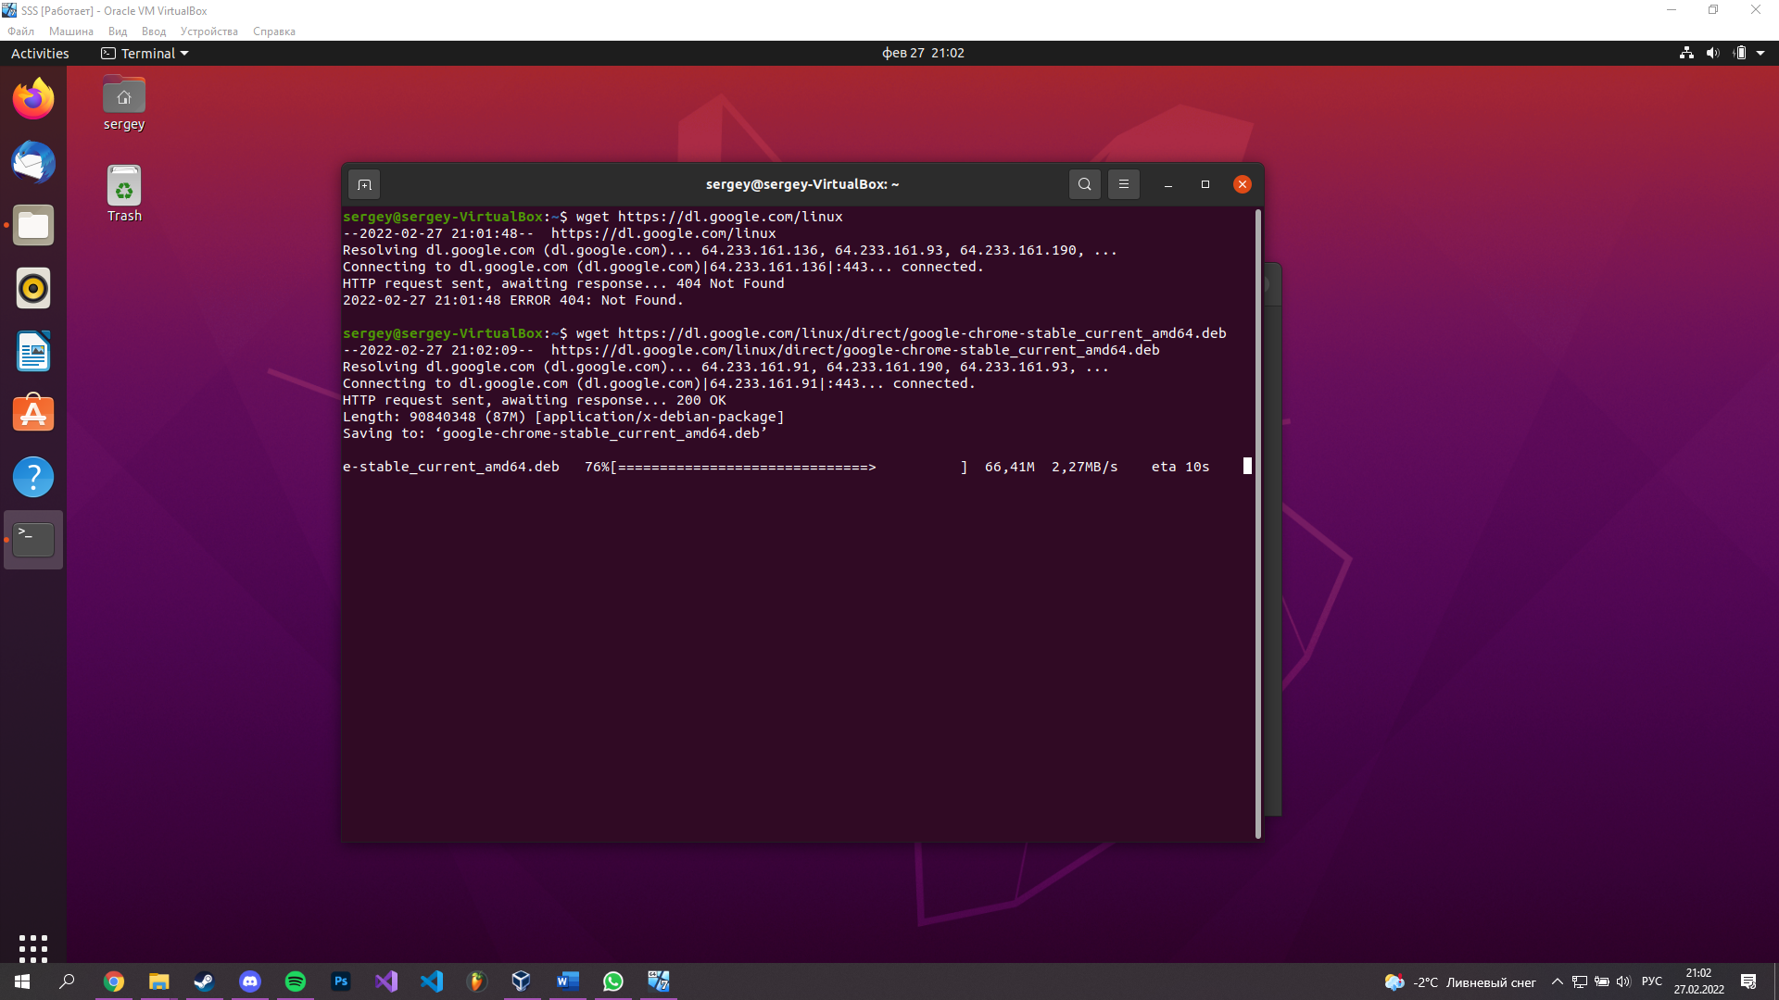

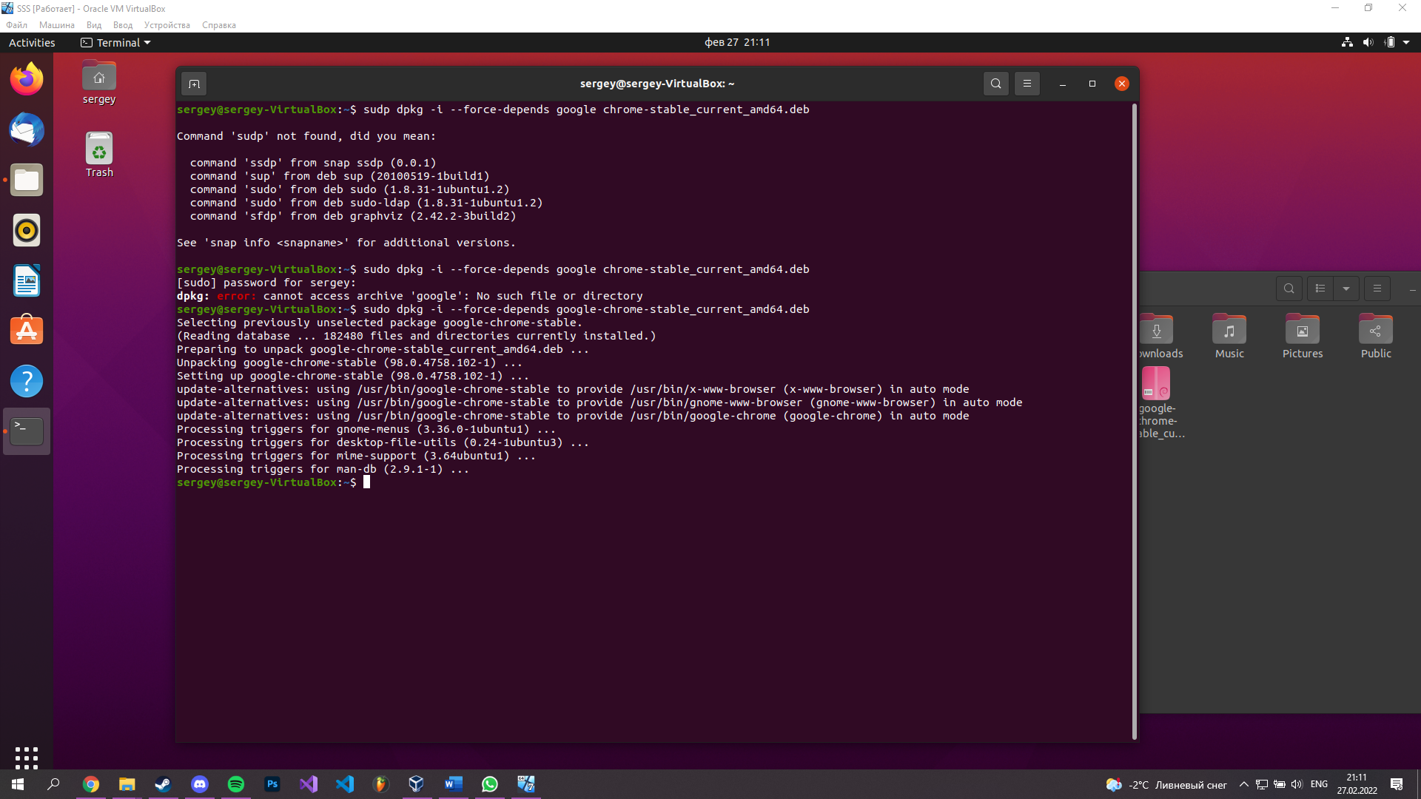

8.Установка Telegram  
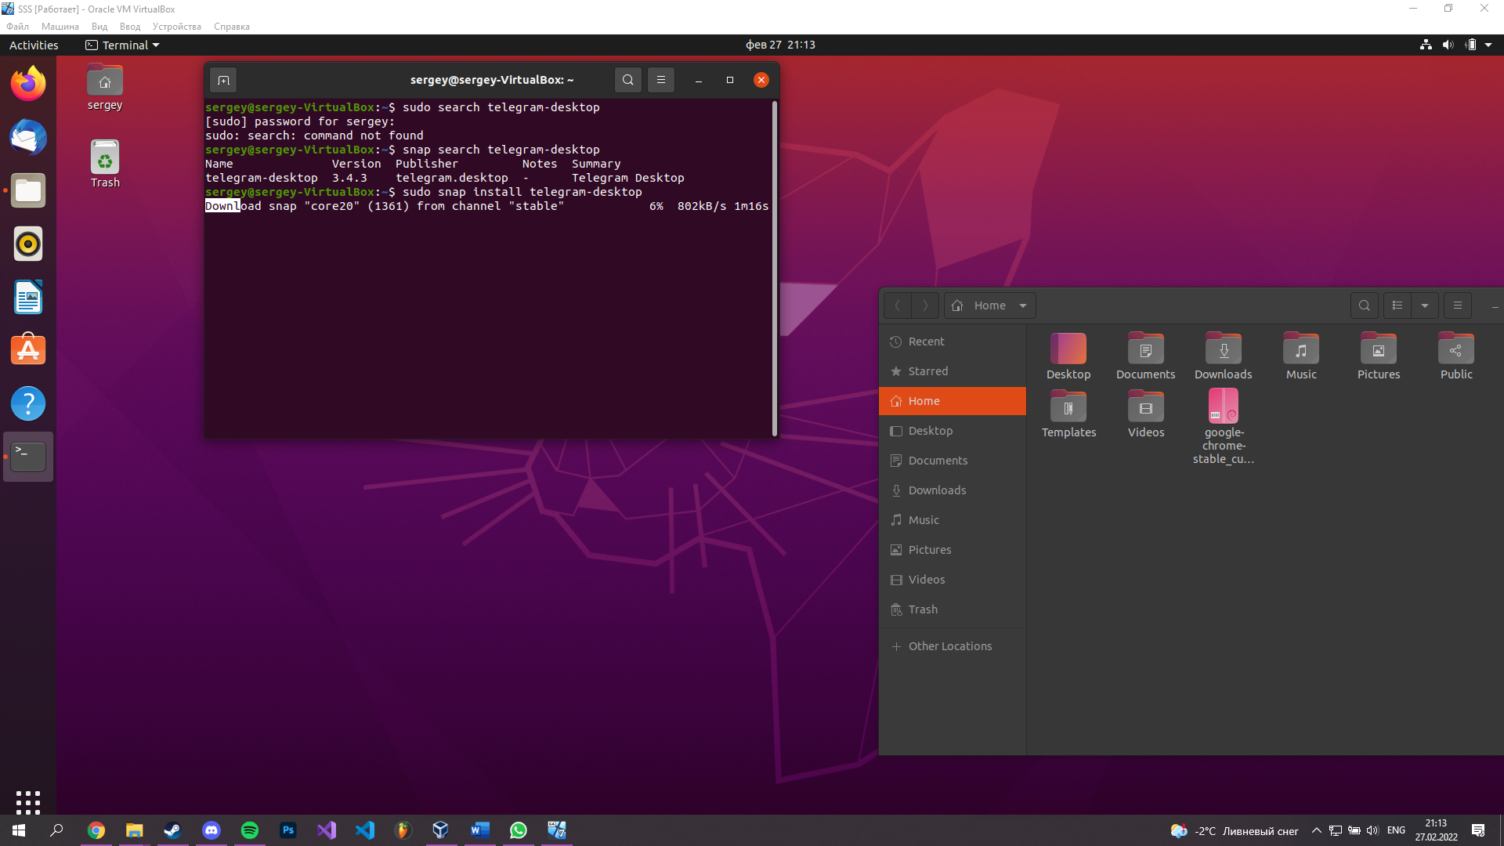

Вывод: сравнил и научился устанавливать программы на Ubuntu.